**Отчёт по лабораторной работе №4**

**Дерево поиска. Частотный словарь.**

Задание:

Составить программу, реализующую частотный словарь текста.

Программа должна производить следующие действия:

1. Выделять в выбранном текстовом файле отдельные слова;

2. Помещать слова в дерево поиска;

3. Выводить из дерева частотный словарь слов в алфавитном порядке;

4. Выводить частотный словарь слов, отсортированный в порядке частоты их употребления;

5. Производить поиск заданного слова;

6. Производить фильтрацию, оставляющую в словаре слова определенной длины.

Код программы:

|  |
| --- |
| search_tree.cpp |
| #include "search_tree.h"  #include <iostream>  #include <vector>  // Инстанцирование для std::wstring  template class SearchTree<std::wstring>;  template SearchTree<std::wstring>::Node::Node(std::wstring data, int);  template void SearchTree<std::wstring>::create(Node*&, std::wstring&, int&);  template void SearchTree<std::wstring>::search(Node*&, Node*&, std::wstring&);  template void SearchTree<std::wstring>::to_datagrid(Node*&, System::Data::DataTable^&);  template void SearchTree<std::wstring>::to_vector(Node*&, std::vector<Node*>&);  template void SearchTree<std::wstring>::add(std::wstring, int);  template const SearchTree<std::wstring>::Node* SearchTree<std::wstring>::search(std::wstring);  template void SearchTree<std::wstring>::to_datagrid(System::Data::DataTable^);  template void SearchTree<std::wstring>::to_vector(std::vector<Node*>&);  // Инстанцирование для std::string  template class SearchTree<std::string>;  template SearchTree<std::string>::Node::Node(std::string data, int);  template void SearchTree<std::string>::create(Node*&, std::string&, int&);  template void SearchTree<std::string>::search(Node*&, Node*&, std::string&);  template void SearchTree<std::string>::to_datagrid(Node*&, System::Data::DataTable^&);  template void SearchTree<std::string>::to_vector(Node*&, std::vector<Node*>&);  template void SearchTree<std::string>::add(std::string, int);  template const SearchTree<std::string>::Node* SearchTree<std::string>::search(std::string);  template void SearchTree<std::string>::to_datagrid(System::Data::DataTable^);  template void SearchTree<std::string>::to_vector(std::vector<Node*>&);  /**  * Коструктор листа дерева  *  * @param сохраняемые данные  */  template <class T>  SearchTree<T>::Node::Node(T data, int count) {  this->data = data;  this->count = count;  this->left = nullptr;  this->right = nullptr;  }  /**  * Декоструктор листа дерева  */  template <class T>  SearchTree<T>::Node::~Node() {  if (right) delete right;  if (left) delete left;  }  /**  * Конструктор дерева по умолчанию  */  template <class T>  SearchTree<T>::SearchTree() {  root = nullptr;  }  /**  * Копирующий конструктор дерева  *  * @param дерево  * @param ограничитель длина слова  */  template <class T>  SearchTree<T>::SearchTree(SearchTree& copy, int len) {  this->copy(copy.root, *this, len);  }  /**  * Декоструктор дерева  */  template <class T>  SearchTree<T>::~SearchTree() {  delete root;  }  /**  * Приватный метод, рекурсивно копирующий значения одного дерева в другое  *  * @param указатель на корень изначального дерева  * @param целевое дерево  * @param ограничение по длине значений  */  template <class T>  void SearchTree<T>::copy(Node*& root, SearchTree& dest, int& len) {  if (root != nullptr) {  copy(root->left, dest, len);  if (len != -1) {  if (root->data.size() == len) dest.add(root->data, root->count);  } else dest.add(root->data, root->count);  copy(root->right, dest, len);  }  }  /**  * Приватный метод, создающий новый лист дерева  *  * @param указатель на корень дерева  * @param сохраняемые в листе данные  */  template <class T>  void SearchTree<T>::create(Node*& root, T& key, int& count) {  if (root == nullptr)  root = new Node(key, count);  else if (key < root->data)  create(root->left, key, count);  else if (key > root->data)  create(root->right, key, count);  };  /**  * Приватный метод, производящий рекурсивный поиск по дереву  *  * @param указатель на корень дерева  * @param указатель куда вернуть найденное значение  * @param искомые данные  */  template <class T>  void SearchTree<T>::search(Node*& root, Node*& result, T& key) {  if (root != nullptr) {  if (key == root->data)  result = root;  else if (key < root->data)  search(root->left, result, key);  else if (key > root->data)  search(root->right, result, key);  }  }  /**  * Метод, рекурсивно заполняющий заданную таблицу значениями из дерева  *  * @param указатель на корень дерева  * @param CLR таблица (System::Data::DataTable)  * @param (необязательный) фильтр длины  */  template <class T>  void SearchTree<T>::to_datagrid(Node*& root, System::Data::DataTable^& table) {  if (root != nullptr) {  to_datagrid(root->left, table);  System::Data::DataRow^ row = table->NewRow();  row[0] = gcnew System::String(root->data.c_str());  row[1] = root->count;  table->Rows->Add(row);  to_datagrid(root->right, table);  }  };  /**  * Метод, рекурсивно заполняющий заданный вектор значениями из дерева  *  * @param указатель на корень дерева  * @param вектор указателей на листы  * @param (необязательный) фильтр длины  */  template <class T>  void SearchTree<T>::to_vector(Node*& root, std::vector<Node*>& vec) {  if (root != nullptr) {  to_vector(root->left, vec);  vec.push_back(root);  to_vector(root->right, vec);  }  };  /**  * Метод, добавляющий значение в дерево  *  * @param добавляемое значение  */  template <class T>  void SearchTree<T>::add(T key, int count) {  Node* value = nullptr;  search(this->root, value, key); // Поиск существующего  if (value == nullptr) create(this->root, key, count);  else value->count += count;  };  /**  * Метод поиска по дереву (интерфейс для рекурсивного search())  *  * @param искомое значение  */  template <class T>  typename const SearchTree<T>::Node* SearchTree<T>::search(T key) {  Node* result = nullptr;  search(this->root, result, key);  return result;  }  /*  * Метод, заполняющий заданную таблицу значениями из дерева  * (интерфейс для рекурсивного to_datagrid())  *  * @param CLR таблица (System::Data::DataTable)  * @param (необязательный) фильтр длины  */  template <class T>  void SearchTree<T>::to_datagrid(System::Data::DataTable^ table) {  to_datagrid(this->root, table);  }  /**  * Метод, заполняющий заданный вектор значениями из дерева  * (интерфейс для рекурсивного to_vector())  *  * @param вектор указателей на листы  * @param (необязательный) фильтр длины  */  template <class T>  void SearchTree<T>::to_vector(std::vector<Node*>& vec) {  to_vector(this->root, vec);  }  /**  * Метод задающий фильтр для сортировки листов дерева.  * Сравнивает два листа либо по количеству, либо по значению, если  * количество одинаково.  *  * @param указатель на первый лист  * @param указатель на второй лист  * @return булево значение (больше ли первый второго)  */  template <class T>  bool SearchTree<T>::sorter(SearchTree<T>::Node* a, SearchTree<T>::Node* b) {  if (a->count != b->count) {  return a->count > b->count;  }  return a->data > b->data;  } |
| MyForm.cpp |
| #include "MyForm.h"  using namespace System;  using namespace System::Windows::Forms;  /*  * Метод, удаляющий из строки ненужные символы  */  String^ SearchTree4::Searcher::strip(String^ word) {  String^ delims = L" .,!?:;=+-&#%$[](){}/\\\0\n\r\"\'«»„“”…°№—––_     0123456789";  for each (wchar_t d in delims)  word = word->Replace(d.ToString(), "");  return word;  }  /*  * Метод, преобразующий тип System::String в std::wstring  */  std::wstring SearchTree4::Searcher::to_string(String^ string) {  return msclr::interop::marshal_as<std::wstring>(string);  }  /*  * Метод, сбрасывающий элементы интерфейса в изначальный вид  */  System::Void SearchTree4::Searcher::reset() {  ((DataTable^) dataGridViewAlphabet->DataSource)->Rows->Clear();  ((DataTable^)dataGridViewFreq->DataSource)->Rows->Clear();  //((DataTable^)dataGridViewFilter->DataSource)->Rows->Clear();  textBoxResult->Text = "";  textBoxSearch->Text = "";  textBoxLen->Text = "";  delete s_tree;  s_tree = new SearchTree<std::wstring>();  }  System::Void SearchTree4::Searcher::updateTables() {  DataTable^ dt_a = ((DataTable^)dataGridViewAlphabet->DataSource)->Clone();  delete dataGridViewAlphabet->DataSource;  s_tree->to_datagrid(dt_a);  dataGridViewAlphabet->DataSource = dt_a;  std::vector<SearchTree<std::wstring>::Node*> words = std::vector<SearchTree<std::wstring>::Node*>();  s_tree->to_vector(words);  std::sort(words.begin(), words.end(), s_tree->sorter);  DataTable^ dt_f = ((DataTable^)dataGridViewFreq->DataSource)->Clone();  delete dataGridViewFreq->DataSource;  for each (SearchTree<std::wstring>::Node * word in words) {  System::Data::DataRow^ row = dt_f->NewRow();  row[0] = gcnew System::String(word->data.c_str());  row[1] = word->count;  dt_f->Rows->Add(row);  }  dataGridViewFreq->DataSource = dt_f;  }  /**  * Метод, вызываемый по нажатию кнопки открытия файла, построчно  * делящий текстовый файл на слова, добавляя их в дерево поиска  */  System::Void SearchTree4::Searcher::buttonOpen_Click(System::Object^ sender, System::EventArgs^ e) {  openFileDialog1->FileName = "";  openFileDialog1->ShowDialog();  if (openFileDialog1->FileName == "") return;  reset();  StreamReader^ reader = gcnew StreamReader(openFileDialog1->FileName, Encoding::GetEncoding("windows-1251"));  do {  String^ line = reader->ReadLine();  array<wchar_t>^ delims = { ' ', '.', ',' , '!', '?', ':', ';',  '=', '+', '-', '&', '#', '%', '$', '[', ']', '(', ')', '{',  '}', '/', '\\', '\0', '\n', '\r', '\"', '\'', '«', '»', '„',  '“', '…', '—', '–', ' ', ' ' };  for each (String ^ word in line->Split(delims)) {  std::wstring s_word = to_string(strip(word->ToLower()));  if (s_word != L"")  s_tree->add(s_word);  }  } while (reader->Peek() != -1);  reader->Close();  updateTables();  }  /**  * Метод, вызываемый по нажатию кнопки сброса.  * Является обёрткой к функции reset()  */  System::Void SearchTree4::Searcher::buttonReset_Click(System::Object^ sender, System::EventArgs^ e) {  reset();  }  /**  * Метод, вызываемый по нажатию Enter в строке поиска  * и вызывающий поиск слова в дереве поиска  */  System::Void SearchTree4::Searcher::textBoxSearch_Enter(System::Object^ sender, System::Windows::Forms::KeyPressEventArgs^ e) {  if (e->KeyChar == (char)Keys::Return) {  auto t1 = std::chrono::steady_clock::now();  const SearchTree<std::wstring>::Node* node = s_tree->search(to_string(strip(textBoxSearch->Text->ToLower())));  auto t2 = std::chrono::steady_clock::now();  std::chrono::duration<double, std::milli> dur = t2 - t1;  textBoxResult->Text = "Найдено: ";  if (node != nullptr)  textBoxResult->Text += node->count;  else  textBoxResult->Text += "0";  textBoxResult->Text += " за " + dur.count() + "ms";  }  }  /**  * Метод, вызываемый по нажатию Enter в строке фильтра и  * вызывающий построение таблицы по фильтру длины слова  */  System::Void SearchTree4::Searcher::textBoxLen_Enter(System::Object^ sender, System::Windows::Forms::KeyPressEventArgs^ e) {    if (e->KeyChar == (char)Keys::Return) {  try {  int len = Int32::Parse(textBoxLen->Text);  SearchTree<std::wstring>* st = new SearchTree<std::wstring>(*s_tree, len);  delete s_tree;  s_tree = st;  updateTables();  }  catch (FormatException^ fe) {  return;  }  }  }  /**  * Метод, вызываемый при загрузке формы. Инициализирует данные в таблицах  */  System::Void SearchTree4::Searcher::Searcher_Load(System::Object^ sender, System::EventArgs^ e) {  DataTable^ dt = gcnew DataTable("Frequency");  dt->Columns->Add(gcnew DataColumn("Слово"));  dt->Columns->Add(gcnew DataColumn("Количество"));  dataGridViewAlphabet->DataSource = dt;  dataGridViewFreq->DataSource = dt->Clone();  dataGridViewAlphabet->Columns[0]->SortMode = DataGridViewColumnSortMode::NotSortable;  dataGridViewAlphabet->Columns[1]->SortMode = DataGridViewColumnSortMode::NotSortable;  dataGridViewFreq->Columns[0]->SortMode = DataGridViewColumnSortMode::NotSortable;  dataGridViewFreq->Columns[1]->SortMode = DataGridViewColumnSortMode::NotSortable;  }  [STAThread]  int main(array<String^>^ args)  {  Application::EnableVisualStyles();  Application::SetCompatibleTextRenderingDefault(false);  SearchTree4::Searcher form;  Application::Run(% form);  } |

Алгоритм работы:

Программа ожидает от пользователя текстовый файл. После того как файл указан, происходит его построчное чтение и разделение строк на слова. Каждое отделённое слово добавляется в дерево поиска.

При добавлении в дереве поиска происходит поиск уже существующего значения и если значение найдено поле количества увеличивается, если же не найдено происходит поиск свободного места в дереве. При этом место в дереве ищется с условием: если добавляемое значение меньше значения в текущем поддереве, то поиск свободного места продолжается в левом поддереве, если же добавляемое значение больше, то поиск свободного места продолжается в правом поддереве.

После того как дерево создано строятся таблицы частот. Первая таблица отсортирована по алфавиту – производится симметричный обход дерева и добавление в таблицу его значений на каждом шаге. Вторая таблица отсортирована по количеству – использован метод sort() для std::vector, для которого была создана собственная функция определяющая больше или меньше конкретный лист дерева.

В программе предусмотрен фильтр слов по длине, который формирует новое дерево из текущего, вызывая рекурсивный конструктор, который опционально принимает значение длины слова. Копирующий конструктор рекурсивно проходит по текущему дереву и добавляет значения нужной длины в новое дерево. Старое дерево удаляется, заменяется новым, после чего таблицы перестраиваются.

В программе также предусмотрен поиск слова в дереве. Поиск значения производится обходом дерева в зависимости от искомого значения: если оно меньше, чем значение текущего поддерева, то обход продолжается в левое поддерево, если значение больше, обход продолжается в правом поддереве.

Результат работы:

* Достоевский Федор. Бесы - royallib.ru.txt

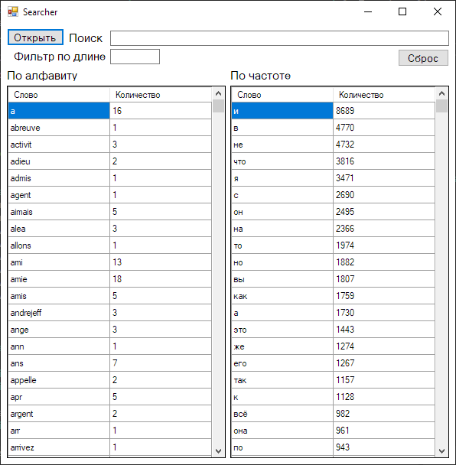

Слова с длиной 6:

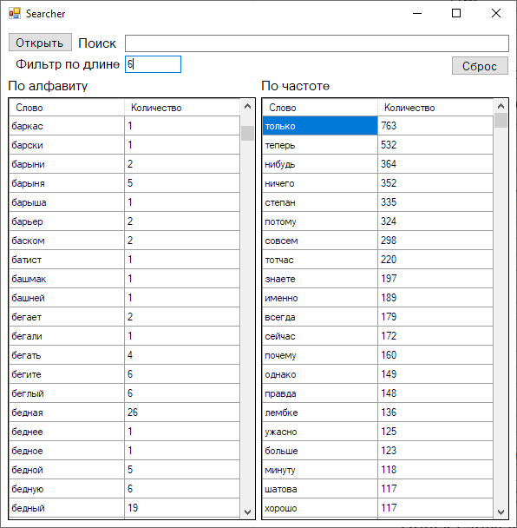

Поиск слова «боялся»:

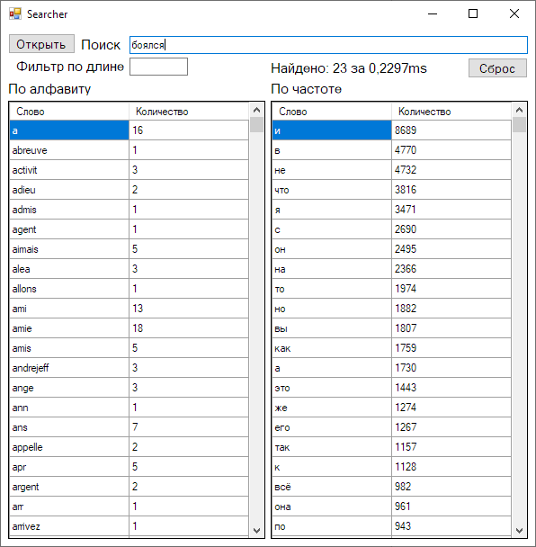

* Дойль Артур Конан. Шерлок Холмс. Большой сборник - royallib.com.txt

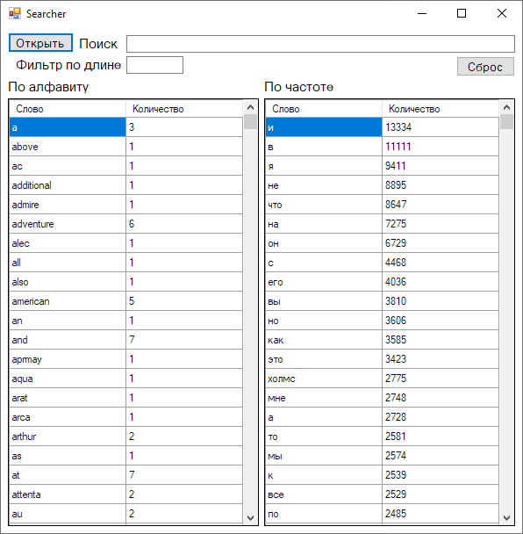

Слова с длиной 20:

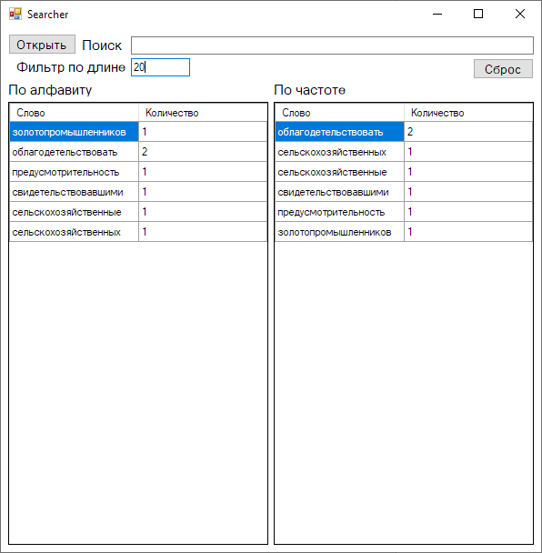

Поиск слова «охотно»

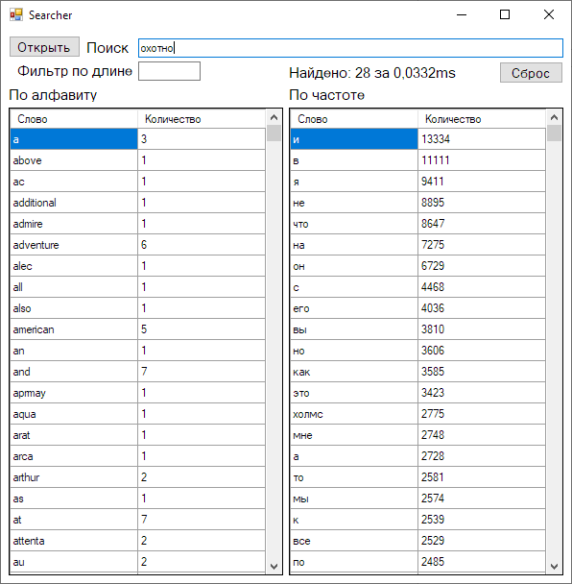

Поиск слова «амршгнцкар»

